宁夏德坤环保科技实业集团有限公司
危险废物处置流程
- 危险废物产生单位向属地环保局申报。
（PS：已经产生危险废物的生产单位向属地环保部门进行危险废物申报登记（“填写危险废物申报登记表”），各地方有所不同，请详旬属地环保部门。危险化学品的申报登记：为保证处置重量与申报重量一致，建议先进行化学品的清点和包装工作，再前往属地环保局进行“危险废物申报登记”）
- 与我中心签订危险废物处置协议。
（PS：签订协议前需要提供相关资料，联系电话0951-7816663。）
- 向属地环保局申请危险废物转移。
（PS：危险废物产生单位向运输单位确定运输车辆及运输车次后，向移出地环保局提供相关资料申请危险废物转移。跨市转移需要移出地环保局向接受地环保局询函，跨省转移需要移出地环保厅向接受地环保厅询函。）
- 危险废物的转移。
（PS：危险废物产生单位在办理完“危险废物转移报批表”并从移出地环保局领取“危险废物转移联单”后，及时与我单位联系0951-7816663，咨询如何填写五联内容，与运输单位联系确定具体转运日期。）

业务受理（咨询）电话：计划发展部0951-7816663

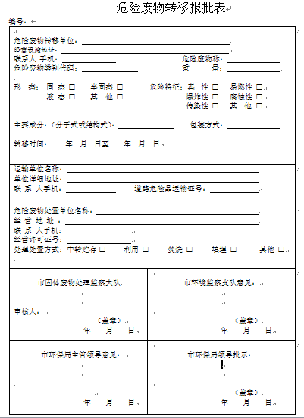
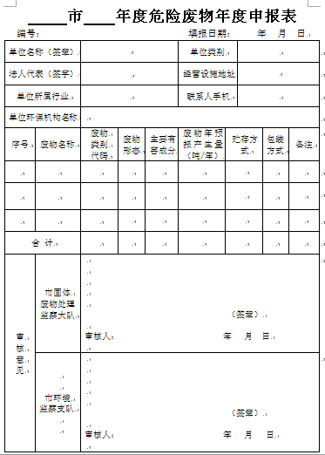
“申报表”和“转移报批表”样式例如下图：

